**110年9月15日餐點照片**

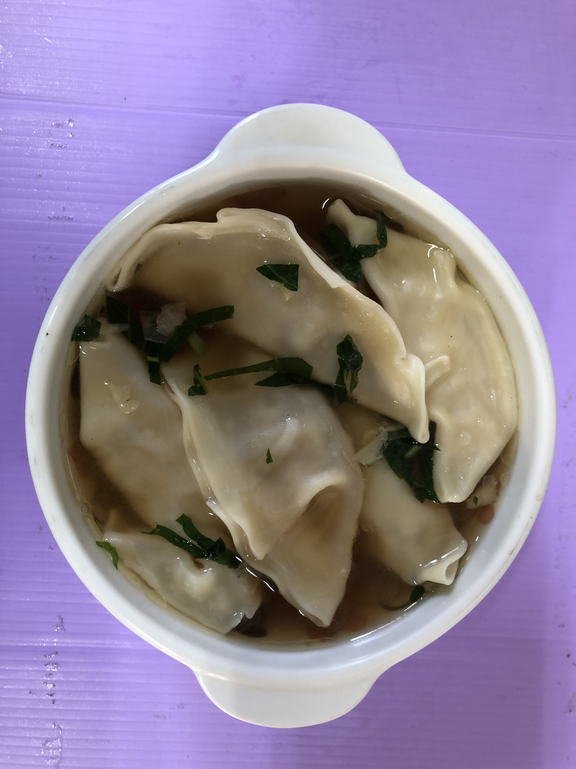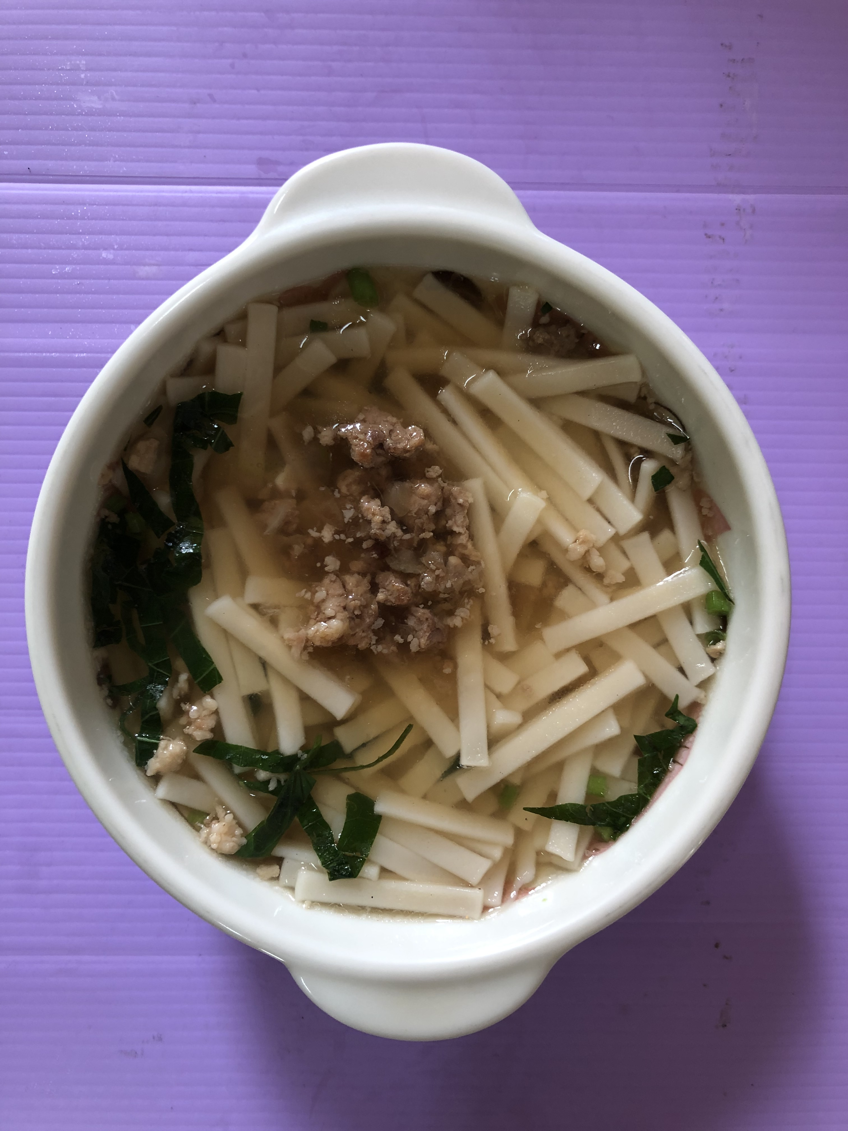

**早餐(蔬菜湯餃) 下午點心(大滷麵)**

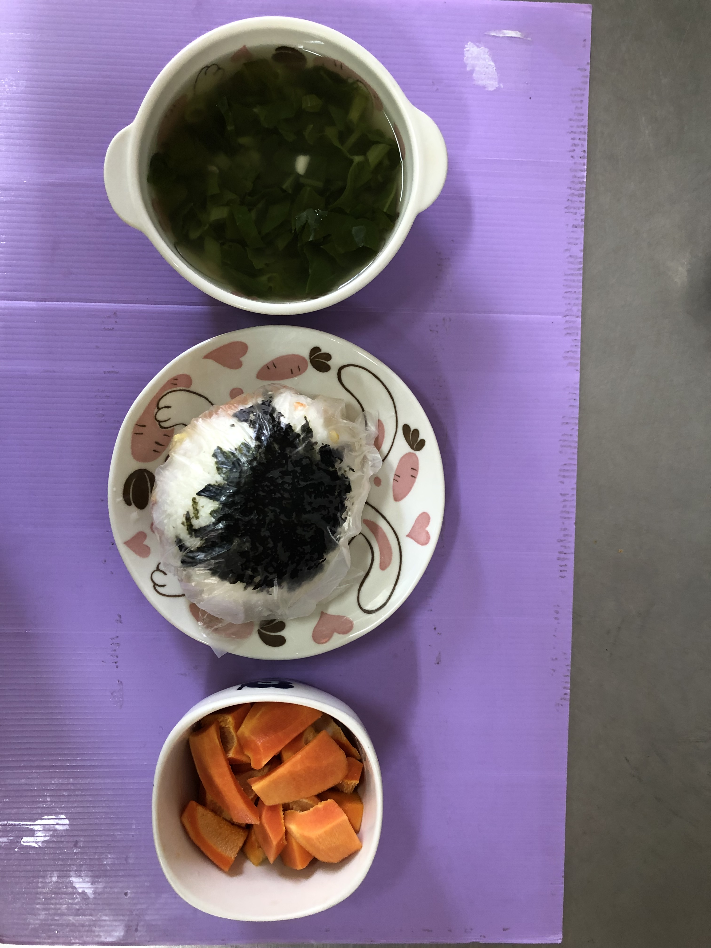

**午餐(海苔香鬆飯糰、銀魚蔬菜湯、水果)**